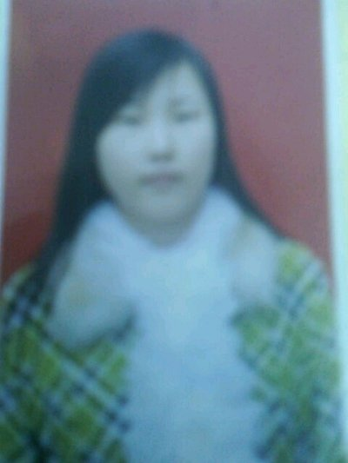 新津兴义店 刘燕 id 6223 职务 店长
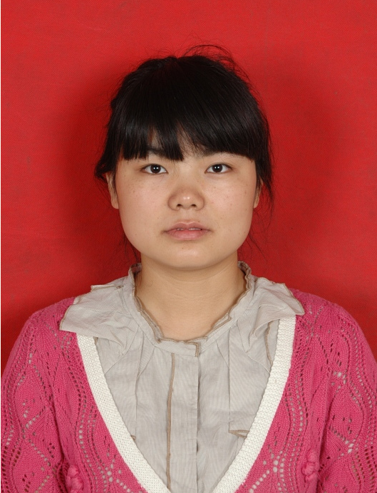新津兴义店 张孝桂 id8274 职务 营业员

